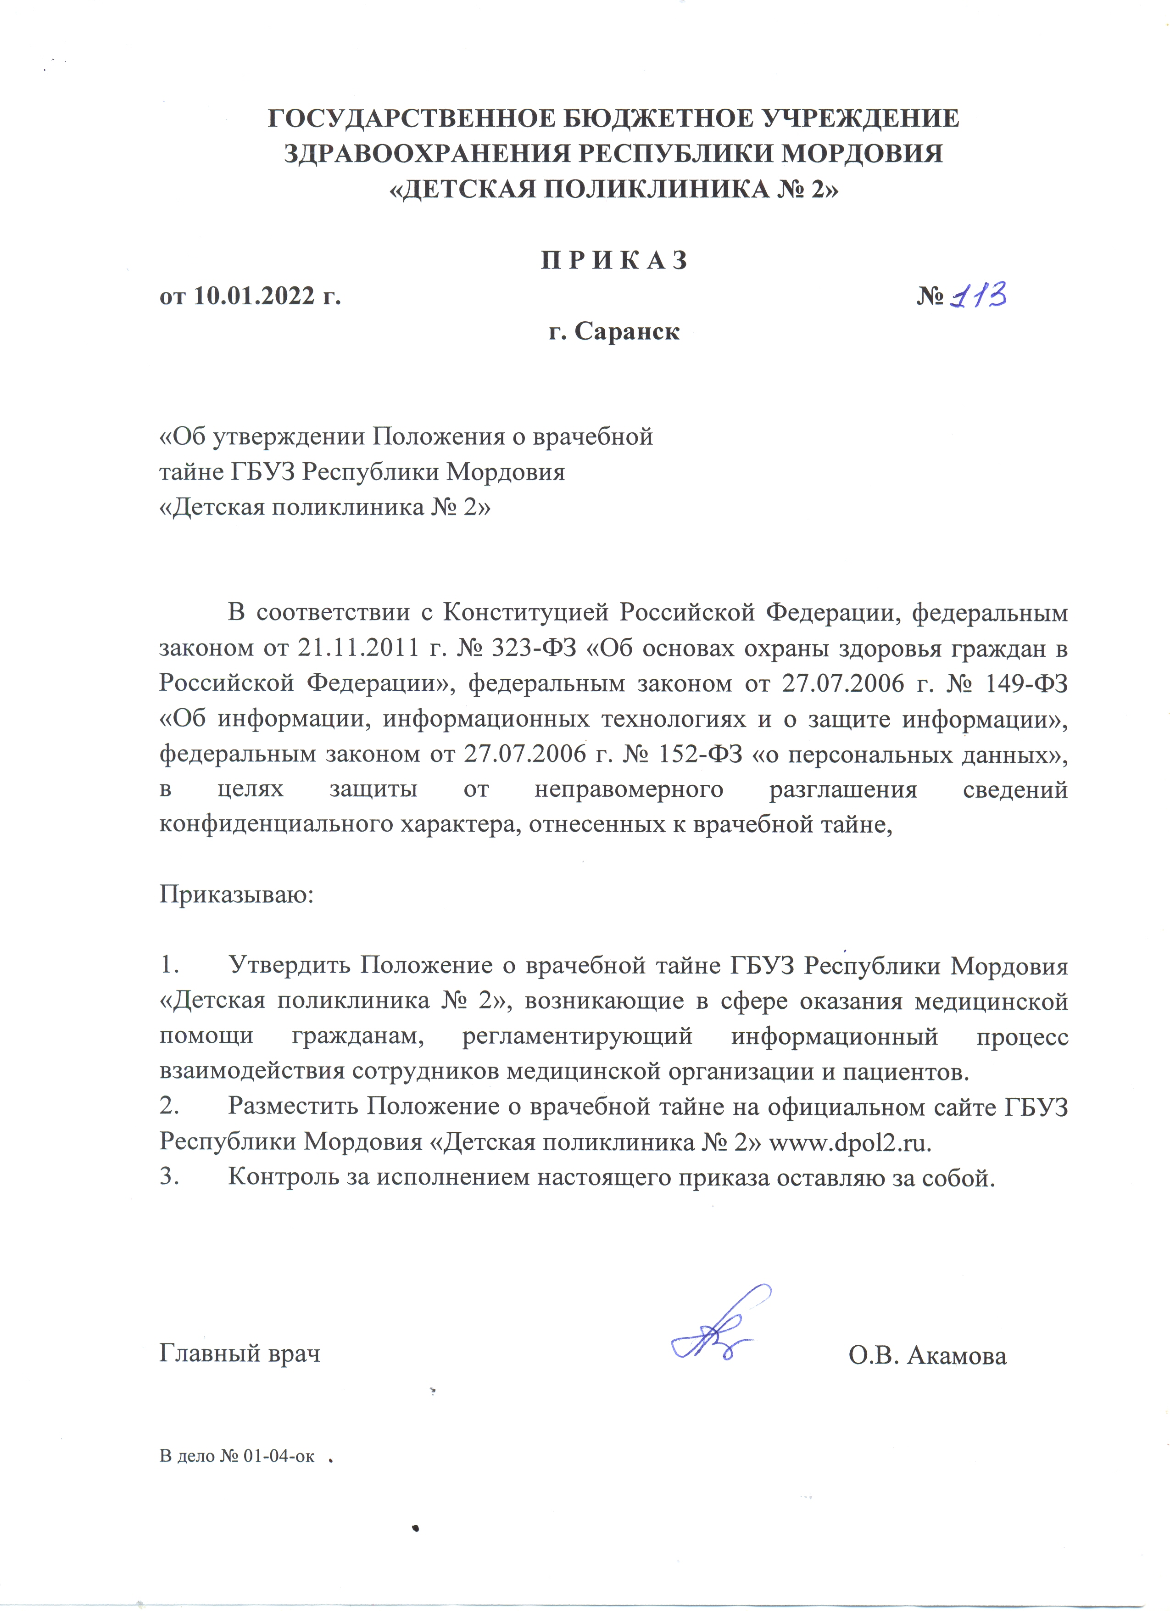

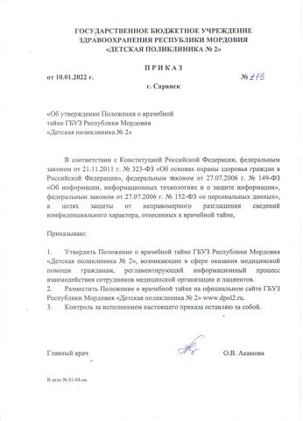

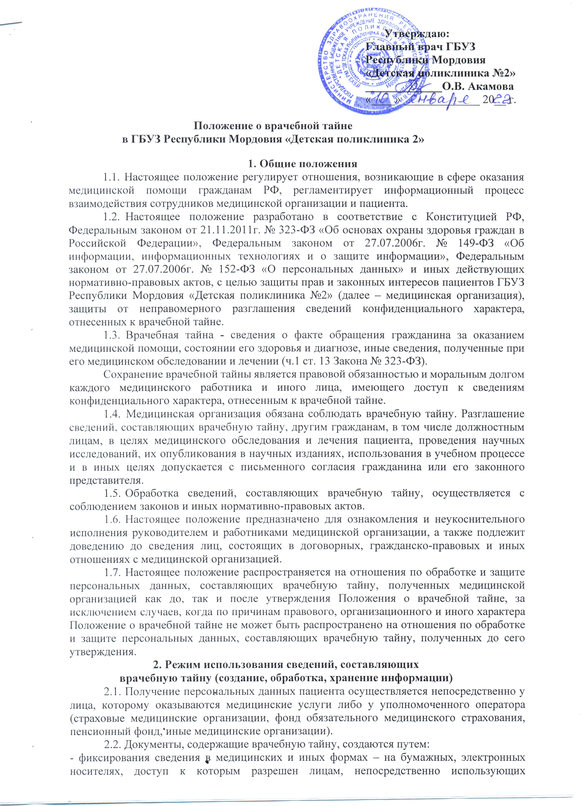

Положение о врачебной тайне
в ГБУЗ Республики Мордовия «Детская поликлиника 2»
1. Общие положения
1.1. Настоящее положение регулирует отношения, возникающие в сфере оказаниямедицинской помощи гражданам РФ, регламентирует информационный процессвзаимодействия сотрудников медицинской организации и пациента.
- Настоящее положение разработано в соответствие с Конституцией РФ, Федеральным законом от 21.11.2011г. № 323-ФЗ «Об основах охраны здоровья граждан в Российской Федерации», Федеральным законом от 27.07.2006г. № 149-ФЗ «Об информации, информационных технологиях и о защите информации», Федеральным законом от 27.07.2006г. № 152-ФЗ «О персональных данных» и иных действующих нормативно-правовых актов, с целью защиты прав и законных интересов пациентов ГБУЗ Республики Мордовия «Детская поликлиника №2» (далее – медицинская организация), защиты от неправомерного разглашения сведений конфиденциального характера, отнесенных к врачебной тайне.
- Врачебная тайна - сведения о факте обращения гражданина за оказанием медицинской помощи, состоянии его здоровья и диагнозе, иные сведения, полученные при его медицинском обследовании и лечении (ч.1 ст. 13 Закона № 323-ФЗ).
Сохранение врачебной тайны является правовой обязанностью и моральным долгом каждого медицинского работника и иного лица, имеющего доступ к сведениям конфиденциального характера, отнесенным к врачебной тайне.
1.4. Медицинская организация обязана соблюдать врачебную тайну. Разглашениесведений, составляющих врачебную тайну, другим гражданам, в том числе должностнымлицам, в целях медицинского обследования и лечения пациента, проведения научныхисследований, их опубликования в научных изданиях, использования в учебном процессеи в иных целях допускается с письменного согласия гражданина или его законногопредставителя.
- Обработка сведений, составляющих врачебную тайну, осуществляется с соблюдением законов и иных нормативно-правовых актов.
- Настоящее положение предназначено для ознакомления и неукоснительного исполнения руководителем и работниками медицинской организации, а также подлежит доведению до сведения лиц, состоящих в договорных, гражданско-правовых и иных отношениях с медицинской организацией.
- Настоящее положение распространяется на отношения по обработке и защите персональных данных, составляющих врачебную тайну, полученных медицинской организацией как до, так и после утверждения Положения о врачебной тайне, за исключением случаев, когда по причинам правового, организационного и иного характера Положение о врачебной тайне не может быть распространено на отношения по обработке и защите персональных данных, составляющих врачебную тайну, полученных до сего утверждения.
2. Режим использования сведений, составляющих
врачебную тайну (создание, обработка, хранение информации)
2.1. Получение персональных данных пациента осуществляется непосредственно у лица, которому оказываются медицинские услуги либо у уполномоченного оператора (страховые медицинские организации, фонд обязательного медицинского страхования, пенсионный фонд, иные медицинские организации).
2.2. Документы, содержащие врачебную тайну, создаются путем:
-фиксирования сведения в медицинских и иных формах – на бумажных, электронных носителях, доступ к которым разрешен лицам, непосредственно использующих персональные данные пациентов в служебных целях;
-получения оригиналов документов, выписок из них;
-копирование оригиналов документов, выписок из них.
2.3. Обработку персональных данных медицинская организация осуществляет на основании принципов законности и справедливости, приоритета прав и свобод человека и гражданина, неприкосновенности частной жизни, права на личную и семейную тайну, защиту своей чести и доброго имени, соблюдение конфиденциальности информации ограниченного доступа.
2.4.Обработка персональных данных - любое действие (операция) илисовокупность действий (операций), совершаемых с персональными данными сиспользованием средств автоматизации или без использования таковых, включая:
-сбор, запись, систематизацию персональных данных;
-их накопление, хранение, уточнение (обновление, изменение);
-извлечение, использование, передачу персональных данных (их распространение, предоставление, доступ к ним);
-обезличивание, блокирование, удаление, уничтожение персональных данных.
- Обработка персональных данных может осуществляться оператором только с согласия субъекта персональных данных, за исключением случаев, установленных законом (п.1 ст.6 Закона № 152-ФЗ).
- Обработка персональных данных пациента осуществляется только в медико-профилактических целях, в целях определения медицинского диагноза, оказание медицинской помощи и медико-социальных услуг, с учетом того, что обработку персональных данных осуществляет лицо, профессионально занимающийся медицинской деятельностью.
2.7. В рабочее время медицинскими сотрудниками документы, содержащиеперсональные данные пациентов, размещаются таким образом, чтобы отсутствовалавозможность их просмотра посторонними лицами.
2.8. По окончанию работы все документы, амбулаторные карты, листы с записямидолжны быть убраны с рабочего стола, во избежание разглашения врачебной тайнытретьим лицам.
2.10. Лица, являющиеся ответственными за хранение и обработку персональных данных, должны обеспечить их сохранность. Запрещено передавать логины и пароли от компьютера иным лицам.
3.Порядок предоставления сведений, составляющих врачебную тайну
3.1. Не допускается разглашение сведений, составляющих врачебную тайну, в т.ч.после смерти человека, лицами, которым они стали известны при обучении, исполнениитрудовых, должностных, служебных и иных обязанностей.
К сведениям, составляющим врачебную тайну, разглашение которых не допускается, в т.ч. после смерти гражданина, относятся (ч.1,2 ст.13 Закона № 323-ФЗ):
-сведения о факте обращения гражданина за оказанием медицинской помощи;
-сведения о состоянии здоровья и диагнозе гражданина;
-иные сведения, полученные при медицинском обследовании и лечении гражданина.
3.2. Предоставление сведений, составляющих врачебную тайну, без согласиягражданина или его законного представителя допускается:
1) в целях проведения медицинского обследования и лечения гражданина, который в результате своего состояния не способен выразить свою волю, если медицинское вмешательство необходимо по экстренным показаниям для устранения угрозы жизни человека и если его состояние не позволяет выразить свою волю или отсутствуют законные представители, в отношении лиц, указанных в ч.2 ст.20 Закона № 323-ФЗ,
а именно:
-лица, не достигшего возраста, установленного ч.5 ст.47 и ч.2 ст.54 настоящего Федерального закона, или лица, признанного в установленном законом порядке недееспособным, если такое лицо по своему состоянию не способно дать согласие на медицинское вмешательство;
-несовершеннолетнего больного наркоманией при оказании ему наркологической помощи или при медицинском освидетельствовании несовершеннолетнего в целях установления состояния наркотического либо иного токсического опьянения (за исключением установленных законодательством Российской Федерации случаев приобретения несовершеннолетними полной дееспособности до достижения ими восемнадцатилетнего возраста) - (п.1 ч.9 ст.20 Закона № 323-ФЗ));
2)при угрозе распространения инфекционных заболеваний, массовых отравлений ипоражений (ч.2 ст.20 Закона № 323-ФЗ);
3)по запросу органов дознания (следствия), суда, в связи с проведениемрасследования или судебным разбирательством; по запросу органов прокуратуры, в связис осуществлением ими прокурорского надзора; по запросу органа уголовно-исполнительной системы, в связи с исполнением уголовного наказания и осуществлениемконтроля за поведением условно осужденного, осужденного, в отношении которогоотбывание наказания отсрочено, и лица, освобожденного условно-досрочно¹;
4)в целях осуществления уполномоченными федеральными органами
исполнительной власти контроля за исполнением лицами, признанными больными
наркоманией либо потребляющими наркотические средства или психотропные вещества
без назначения врача либо новые потенциально опасные психоактивныевещества,
возложенной на них при назначении административного наказания судом обязанности
пройти лечение от наркомании, диагностику, профилактические мероприятия и (или)
медицинскую реабилитацию;
5)в случае оказания медицинской помощи несовершеннолетнему:
-несовершеннолетнему больному наркоманией при оказании ему наркологической
помощи или при медицинском освидетельствовании несовершеннолетнего в целях установления состояния наркотического либо иного токсического опьянения (за исключением установленных законодательством Российской Федерации случаев приобретения несовершеннолетними полной дееспособности до достижения ими восемнадцатилетнего возраста) (п.2 ч.2 ст.20 Закона № 323-ФЗ));
-несовершеннолетнему, не достигшему возраста, установленного ч.2 ст.54 Закона № 323-ФЗ^{2,} для информирования одного из его родителей или иного законного представителя;
6)в целях информирования органов внутренних дел о поступлении пациента, вотношении которого имеются достаточные основания полагать, что вред его здоровьюпричинен в результате противоправных действий³;
7)в целях проведения военно-врачебной экспертизы по запросам военныхкомиссариатов, кадровых служб и военно-врачебных (врачебно-летных) комиссийфедеральных органов исполнительной власти, в которых федеральным закономпредусмотрена военная и приравненная к ней служба;
8)в целях расследования несчастного случая на производстве и профессиональногозаболевания, а также несчастного случая с обучающимся во время пребывания ворганизации, осуществляющей образовательную деятельность, и в соответствии с ч.6ст.34.1 Федерального закона от 04.12.2007г. № 329-ФЗ «О физической культуре и спорте вРоссийской Федерации» несчастного случая с лицом, проходящим спортивную подготовкуи не состоящим в трудовых отношениях с физкультурно-спортивной организацией, не осуществляющей спортивной подготовки и являющейся заказчиком услуг по спортивной подготовке, во время прохождения таким лицом спортивной подготовки в организации, осуществляющей спортивную подготовку, в т.ч. во время его участия в спортивных соревнованиях, предусмотренных реализуемыми программами спортивной подготовки;
9)при обмене информацией медицинскими организациями, в т.ч. размещенной вмедицинских информационных системах, в целях оказания медицинской помощи с учетомтребований законодательства Российской Федерации о персональных данных;

¹ Информацию, содержащую врачебную тайну, предоставляют только при наличии надлежащим
образом оформленного запроса (постановления суда, следователя, дознавателя)
² Несовершеннолетние в возрасте старше пятнадцати лет или больные наркоманией
несовершеннолетние в возрасте старше шестнадцати лет имеют право на информированное добровольное
согласие на медицинское вмешательство или на отказ от него в соответствии с Законом № 323-ФЗ, за
исключением случаев оказания им медицинской помощи в соответствии с ч.2 и ч.9 ст.20 Закона № 323-ФЗ
³ Информация о подобных случаях передается в органы внутренних дел

10)в целях осуществления учета и контроля в системе обязательного социальногострахования;
11)в целях осуществления контроля качества и безопасности медицинскойдеятельности в соответствии с действующим законодательством.
3.2. Является разрешенным разглашение сведений, составляющих врачебную тайну,при неблагоприятном прогнозе течения заболевания, близким родственникам, супругу,одному из близких родственников (детям, родителям, усыновителям, усыновленным,родным братьям и сестрам, внукам, дедушкам, бабушкам), если пациент не запретилсообщать им об этом и (или) не определил иное лицо (ч.3 ст.22 Закона № 323-ФЗ).
3.3. Разглашение врачебной тайны также возможно при выдаче заключения опричине смерти и диагнозе заболевания супругу, близкому родственнику (детям,родителям, усыновленным, усыновителям, родным братьям и родным сестрам, внукам,дедушке, бабушке), а при их отсутствии иным родственникам либо законномупредставителю умершего, правоохранительным органам, органу, осуществляющемугосударственный контроль качества и безопасности медицинской деятельности, и органу,осуществляющему контроль качества и условий предоставления медицинской помощи, поих требованию (ч.5 ст.67 Закона № 323-ФЗ).
4. Защита информации, содержащей врачебную тайну
4.1. Защита информации, содержащей врачебную тайну, в медицинскойорганизации организуется посредством принятия правовых, организационных итехнических мер, направленных на:
- обеспечение защиты сведений от несанкционированного доступа, изменение, уничтожение, блокирования, копирования, предоставления, распространения и от иных неправомерных действий;
- соблюдение режима конфиденциальности информации ограниченного доступа;
3) реализацию права пациентов на ознакомление с личными сведениями,персональными данными, находящихся в ограниченном доступе.
4.2. Медицинская организация обеспечивает:
- предотвращение неправомерного доступа к информации, персональным данным пациента, составляющим врачебную тайну, лиц, не обладающими правами на доступ к таким сведениям, также использования логинов, паролей компьютеров;
- предупреждение и своевременное обнаружение фактов незаконного доступа к сведениям, составляющим врачебную тайну;
- предотвращение воздействия на технические средства обработки информации, в результате которого нарушается их функционирование;
4) оперативное восстановление сведений, уничтоженных в результатенесанкционированного доступа к ним.
5. Ответственность за нарушение порядка работы со сведениями, составляющими врачебную тайну
5.1.Сведения о состоянии здоровья человека имеют личный характер, разглашение которых может причинить пациенту нравственные и физически страдания. Вследствие чего за нарушение нормативно-правовых актов, регламентирующих режим использования сведений, составляющих врачебную тайну, а также настоящего Положения, работники медицинской организации ГБУЗ Республики Мордовия «Детская поликлиника №2» несут дисциплинарную,административную, гражданско-правовую, уголовную ответственность в соответствии с действующим законодательством Российской Федерации.
- Лица, права и законные интересы которых были нарушены в результате разглашения сведений, персональных данных, составляющих врачебную тайну, либо другого неправомерного использования такой информации, исходя из принципа гарантированности судебной защиты прав и свобод, вправе в определенном порядке обратиться за такой защитой своих прав и законных интересов, включая подачу исков о возмещении убытков, компенсации морального вреда, защиты чести, достоинства, деловой репутации.
- Требование о возмещении убытков не может быть удовлетворено в случае предъявления его лицом, не принимавшим мер по соблюдению конфиденциальности информации или нарушившим установленные законодательством Российской Федерации требования о защите информации, если принятие этих мер и соблюдение таких требований является обязанностями данного лица.
- В случаях, если распространения определенной информации ограничивается или запрещается федеральными законами, гражданско-правовую ответственность за распространение такой информации не несет лицо, оказывающее услуги:
- либо по передаче информации, предоставленной другим лицом, при условии ее передачи без изменений и исправлений;
- либо по хранению информации и обеспечению доступа к ней при условии, что это лицо не могло знать о незаконности распространения информации.
6. Заключительные положения
- Настоящее Положение является общедоступным документом и размещается в сети «Интернет» на официальном сайте ГБУЗ Республики Мордовия «Детская поликлиника №2».
- В случае неисполнения настоящего Положения медицинские работники и иные лица, имеющие доступ к сведениям конфиденциального характера, отнесенные к врачебной тайне несут ответственность в соответствии с действующим законодательством Российской Федерации.

